РОССИЙСКАЯ ФЕДЕРАЦИЯ

СОВЕТ НАРОДНЫХ ДЕПУТАТОВ ОКРУГА МУРОМ

Владимирская область

РЕШЕНИЕ

 от 04.06.2024 № 675
Об утверждении схемы одномандатных избирательных округов по выборам депутатов Совета народных депутатов округа Муром

В соответствии со статьей 18 Федерального закона от 12.06.2002 № 67-«Об основных гарантиях избирательных прав и права на участие в референдуме граждан Российской Федерации», статьей 25 Закона Владимирской области от 13.02.2003 № 10-ОЗ «Избирательный кодекс Владимирской области», на основании Закона Владимирской области от 26.04.2024 № 37-ОЗ «О преобразовании муниципальных образований Владимирской области путем объединения всех поселений, входящих в состав муниципального образования Муромский район, с муниципальным образованием округ Муром и признании утратившими силу отдельных законов Владимирской области», Закона Владимирской области от 26.04.2024 № 38-ОЗ «О внесении изменений в приложения к Закону Владимирской области «О наделении статусом городского округа муниципального образования округ Муром и установлении его границы», руководствуясь Федеральным законом от 06.10.2003 № 131-ФЗ «Об общих принципах организации местного самоуправления в Российской Федерации» и Уставом округа Совет народных депутатов округа Муром

Р Е Ш ИЛ:
1. Утвердить схему одномандатных избирательных округов по выборам депутатов Совета народных депутатов округа Муром согласно приложению к настоящему решению.
2. Признать утратившими силу:
Решение Совета народных депутатов округа Муром от 28.04.2015 № 706 «Об утверждении схемы одномандатных избирательных округов по выборам депутатов Совета народных депутатов округа Муром»,
Решение Совета народных депутатов Муромского района от 25.03.2015 № 16 «Об утверждении схемы одномандатных избирательных округов по выборам депутатов Совета народных депутатов Муромского района»,
Решение Совета народных депутатов Борисоглебского сельского поселения Муромского района от 26.02.2015 № 15 «Об утверждении схемы одномандатных избирательных округов по выборам депутатов Совета народных депутатов муниципального образования Борисоглебское сельское поселение Муромского района»,
Решение Совета народных депутатов Ковардицкого сельского поселения Муромского района от 26.03.2015 № 16 «Об утверждении схемы избирательных округов по выборам депутатов Совета народных депутатов муниципального образования Ковардицкое сельское поселение Муромского района».
3. Решение вступает в силу со дня его подписания и подлежит официальному опубликованию не позднее, чем через пять дней после подписания.

Глава округа |  | Председатель Совета
Е.Е. Рычков |  | К.Г.Федурин

Рассылка : по 1 экз. - в дело, ТИК, СМИ.

Готовил:
Консультант по правовым вопросам
Совета народных депутатов округа Муром Г.П. Ильина

Согласовано:
Председатель Территориальной
избирательной комиссии округа Муром Д.С. Мышленник

Председатель постоянной комиссии
по местному самоуправлению, законности и
правопорядку Совета народных
депутатов округа Муром Е.Д. Пичугин

Приложение
к решению Совета народных депутатов
округа Муром
от 04.06.2024 № 675

РАСЧЕТ
численности избирателей в одномандатных избирательных округах
по выборам депутатов Совета народных депутатов округа Муром

Количество избирателей зарегистрированных
на территории округа Муром по состоянию на 01.01.2024 г. – 106615

Количество одномандатных избирательных округов – 30

Средняя норма представительства избирателей на один округ – 3553

Допустимые отклонения от средней нормы представительства
+/– 10 процентов: min – 3198
max – 3908
Схема
одномандатных избирательных округов по выборам
депутатов Совета народных депутатов округа Муром

Одномандатный избирательный округ № 1
Количество избирателей – 3821
В округ входят улицы г. Мурома:
Белякова, Верхнеокская, Гладкова, Грибоедова, Давыдова, Демьяна Бедного, Ермакова, Зворыкина, Карачаровская, Касимовская, Каштановая, Кирова, проезд Кирова, Ключевая, Красина, Красный Октябрь, Мира, Олимпийская, Приокская, Радищева, Радужная, Репина, Речная, Рябиновая, Сиреневая, Совхозная дома с №№: 1, 3, 7, 9, 11/А, 13, 13/А, 15,15/А 17, 19, 21, 23, 25, 27, 29, 31, 33, 35, 37, 64, 64/2, 66, 66/А, 68, 70, 72, 74, 76, 78, 80, 82, 82/А, 84, 86, 88/А, 90, 92, 94, 96, 98, Тургенева, Уваровой, Энгельса дома с №№: 12, 14, 16, 18, Ярославского, Ясная

Одномандатный избирательный округ № 2
Количество избирателей – 3248
В округ входят улицы г. Мурома:
Казарма 292 км, Карачаровское шоссе дома с №№: 2, 11, 24, 26, 26/А, 26/Б, 28, 30, 30/А, 30/Б, 30/В, 30/Г, 30/Д, 32, 34, 39, 41, 43, 45, 47, 49, 51, 53, 55, 59, 61, 63, 65, 67, Мостотряда, Новая, Овражная, Орджоникидзе, Орловская дома с №№: 25/А, 27, Панфиловская, Совхозная дома с №№: 11, 38, 40, 42, 44, 46, 48, 50, 52, 54, 56, 58, Чапаевская, Энергетиков, Южная дома с №№: 2, 4, 6, 8, 10, 12, 14

Одномандатный избирательный округ № 3
Количество избирателей – 3512
В округ входят улицы г. Мурома:
Карачаровское шоссе дом № 17, Орловская дома с №№: 25, 25/Б, 26/В, Радиозаводское шоссе дома с №№: 33, 36, 38, 38/А, 40, 42, 44, 46, 48, И.П. Романова, Энгельса дома с №№: 1, 1/А, 1/Б, 1/В, 1/Г, 3, 5, 7, 15, 17, 19, 21, 25

Одномандатный избирательный округ № 4
Количество избирателей – 3236
В округ входят улицы г. Мурома:
Мичуринская, Орловская дома с №№: 1/А, 2, 3, 4, 5, 7, 8, 9, 10, 11, 12, 14, 15, 17, 19, 21, Радиозаводское шоссе дома с №№: 12, 14, 15, 16, 17, 20, 23, 25, 27, 30, 31, 32, Южная дома с №№: 3, 5, 7, 8/А, 9, 11, 16, 18, 20, 22, 24, 26, 28, 30, 32
В округ входят населенные пункты:
поселок МУРОМСКИЙ

Одномандатный избирательный округ № 5
Количество избирателей – 3517
В округ входят улицы г. Мурома:
Заводская дома с №№: 1, 2, 3, 4, 5, 6, 7, 8, 10, 16/А, 18, 20, Казарма 293 км, Красногвардейский переулок, Красногвардейская дома с №№: 1, 2, 2/А, 3, 5, 7, 8, 8/А, 9, 10, 10/А, 11, 12, 13, 15, 17, 19, 21, 23, 25, 27, 29, 30, 31, 32, 33, съезд Лакина, Лакина дома с №№: 2, 4, 6, 8, 10, 14, 16, 18, 22, 24, Ленина дома с №№: 110, Набережная дома с №№: 1, 7, 10, 12, 14, 14/А, 15, 17, 17/А, 17/Б, 18, 30, 34, 35, 36, Октябрьский переулок, Октябрьская дома с №№: 1, 2, 3/А, 3/Б, 4, 5, 6, 7, 10, 14, 18, 20, Первомайская дома с №№: 38, 40, 42, 43, 44, 46, 47, 47/А, 48, 49, 50, 50/А, 51, 51/А, 52, 53, 54, 55, 56, 56/А, 57, 58, 59, 61, 62, 64, 65, 67, 69, 70, 71, 72, 73, 74, 75, 76, 77, 79, 79/А, 81, 84, 92, 93, 94, 95, 96, 97, 98, 98/А, 99, 100, 101, 102, 103, 103/А, 103/Б, 104, 105, 106, 106/А, 106/Б, 106/В, 107, 109, 110, 111, 113, Пролетарская дома с №№: 1, 1/Б, 2/В, 3, 5, 6, 7, 8, 9, 10, 11, 12, 13, 14, 15, 15/А, 16, 18, 19, 20, 21, 22, 24, 26, 30, 32, 34, 50, переулок Экземплярского, Экземплярского дома с №№: 1, 1/А, 2, 3, 4, 5, 6, 7, 9, 10, 10/1, 11, 11/А, 13, 13/А, 14, 14/А, 15, 17, 18, 19, 20, 21, 22, 23, 24, 25, 25/А, 25/Б, 28, 30, 31, 32, 33, 36, 40, 42, 44, 45, 46, 46/1, 48, 50, 52, 54

Одномандатный избирательный округ № 6
Количество избирателей – 3509
В округ входят улицы г. Мурома:
Заводская дома с №№: 19, 21, Красногвардейская дом № 40, Ленина дома с №№: 90, 92, 115, 125, 131/А, Льва Толстого дома с №№: 74, 76/А, 78, 79, 80, 82, 94, 95, 96, 97, 107, 109, 111, Пролетарская дома с №№: 35, 37, 41, 59, 60, Экземплярского дома с №№: 53, 55, 59/А, 70, 74, 90, 92

Одномандатный избирательный округ № 7
Количество избирателей – 3378
В округ входят улицы г. Мурома:
Артема дома с №№ 40, 55, 65, Красногвардейская дома с №№: 50, 55, 62, 64, 65, 66, 72, 74, 76, 76/А, 78, 78/А, 80, 82, Куликова дома с №№: 19, 21, 22, 23, 25, Лакина дома с №№: 84, 86, 88, 90, 92, Октябрьская дома с №№: 52, 54, 69, 73, 74/А, 90, 100, 106, Пролетарская дома с №№: 63, 65, 69, 71, 73, 75, Свердлова дома с №№: 38, 46, 48, 49, 65, Экземплярского дома с №№: 61, 63, 65, 67, 69, 71, 73, 100

Одномандатный избирательный округ № 8
Количество избирателей – 3314
В округ входят улицы г. Мурома:
Артема дома с №№ 20, 26, Комсомольская дома с №№: 35, 37, 39, 46, 50, 56/А, Лакина дома с №№: 36, 41, 54, 56, 58, 60, 62, 62/А, 64, 66, 70, 72, Ленина дома с №№: 65, 72, 76, 78, 80, 82, 84, 85, 86, 88, Льва Толстого дома с №№ 52, 54, 55, 57, Октябрьская дома с №№: 9, 9/А, 26, 27, 28, 29, 30, 31, 32, 34, 36, 38, 43/А, 45, 53, 55, 59, 63, Свердлова дома с №№: 34, 35, 36, 37, 37/А, 41, 43, 45

Одномандатный избирательный округ № 9
Количество избирателей – 3263
В округ входят улицы г. Мурома:
Артема дома с №№: 25, 27, 29, 29/А, 31, 39, Воровского дома с №№: 80, 82, 88, 90, 94, 96, 97, 98, 99, 101, Карла Маркса дома с №№: 48, 50, 60, 66, 67, 69, 71, Комсомольская дома с №№: 41, 49, 51, 53, 53/А, 70, 76, 78, 80, 92, Куликова дома с №№: 1, 3, 5, 7, 9, 10, 11, 13, 14, 14/А, 15, 16, 16/А, 17, 18, 20, 21/А, 21/Б, Лакина дома с №№: 77, 79, 83, 87, 89, Мечникова дома с №№: 46/А, 49, 50, 56, 58, 60, 60/А, 62, 65, 81, Парковая дома с №№: 2, 3, 4, 5, 10, 12, 15, 17, 19, 21, 25, 27, 29, 31, 33, 35, 37

Одномандатный избирательный округ № 10
Количество избирателей – 3321
В округ входят улицы г. Мурома:
Артема дом № 18/А, площадь Белякова, Губкина, Воровского дома с №№: 6, 14, 16/А, 20, 22, 28, 30, 32, 34, 36, 38, 40, 42, 44, 48, 50, 52, 54, 56, 58, 62, 64, 66, 68, 68/А, 70, 74, Карла Маркса дома с №№: 1, 2, 3, 6, 7, 9, 10, 11, 12, 13, 16, 18, 21, 28, 31, 34, 35, 36, 37, 42, 43, 44, 45, 46, 47, 49, 51, 53, 57, 59, 61, 63, Комсомольский переулок, Комсомольская дома с №№: 1, 1/А, 2, 3, 4, 5, 6, 7, 8, 9, 10, 11, 11/А, 12, 14, 15, 15/А, 17, 17/А, 18, 19, 19/А, 20, 21, 22, 24, 25, 25/А, 26, 30, 32, 34, 36, 38, Лакина дома с №№: 1, 1/А, 1/Б, 3, 4/А, 5, 7, 9, 11, 13, 15, 17, 17/А, 19, 21, 23, 25, 27, 29, 31, 33, 35, 37, Ленина дома с №№: 36, 37, 39, 41, 42, 43, 44, 45, 47, 48, 53, 55, 56, 62, 64, Льва Толстого дома с №№: 18, 20, 35, Мечникова дома с №№: 2, 2/А, 2/Б, 3, 3/А, 4, 5, 6, 7, 8, 9, 10, 11, 12, 14, 15, 16, 17, 18, 19, 26, 28/А, 30, 32, 34, 36, 39, 39/А, 40, 41, 43, 45, 45/А, 47, 55, Первомайская дома с №№: 3, 7, 9, 10, 10/А, 11, 12, 13, 14, 15, 16, 17, 18, 19, 21, 21/А, 22, 23/А, 25, 26, 27, 28, 29, 30, 31, 32, 33, 34, 37, 39, 39/Б, 41, 45, Свердлова дома с №№: 20, 20/А, 23, 25, 25/А, 27, 28, 29, 29/А, 30, 33

Одномандатный избирательный округ № 11
Количество избирателей – 3638
В округ входят улицы г. Мурома:
Артема дом № 11, 15, съезд Воровского, Воровского дома с №№: 15, 19, 21, 23, 25, 27, 27/А, 29, 31, 31-33, 33, 35, 37, 39, 41, 53, 55, 55/В, 57, 59, 61, 67, 69, 71, 75, 85, 91/А, 95, Куликова дом № 2, Ленина дома с №№: 23, 25, 28, 29, 30, 31, 35, Льва Толстого дома с №№: 10, 12, 13/А, 13/Б, 15, Московская дома с №№: 10, 14, 16, 18, 26, 28, 30, 32, 38, 40/А, 42, 48, 54, 62, 64, 68, 82, 86, Окский съезд, площадь Революции, Свердлова дома с №№: 14, 16, 17, 18, 19, Советская

Одномандатный избирательный округ № 12
Количество избирателей – 3569
В округ входят улицы г. Мурома:
Владимирская дома с №№: 1, 2, 2/А, 3/А, 5, 6, 7, 9, 10, 11, 12, 12/А, 14, 16, 18, 19, 21, 23, 25, 26, 27, 27/А, 28, 30, 32, 35/А, 40, Войкова дома с №№: 2, 2/А, 2/Б, 2/В, 3/А, 4, 6, Ковровская дома с №№: 1, 1/А, 2, 3, 5, 7, 9, 10, 11, 12, 13, 14, 15, 16, 17, 19, 19/А, 20, 21, 23, 30, 32, 34, 36, 38, 40, 42, 44, 46, 48, Колхозная, Маяковского, Московская дома с №№: 47, 69, 71, 75, 85, 85/А, Первый проезд, Ремесленная Слободка, Сурикова, площадь Труда

Одномандатный избирательный округ № 13
Количество избирателей – 3807
В округ входят улицы г. Мурома:
Артема дома с №№: 1/А, 2, Июльский переулок, Казанская, 1-й Казанский проезд, 2-й Казанский проезд, Кожевники, Коммунистическая, Красноармейский переулок, Красноармейская дома с №№: 1, 2, 3, 4, 5, 6, 7, 9, 10, 11/А, 12, 13, 14, 15, 15/А, 16, 16/А, 17, 17/А, 18, 19, 20, 21, 22, 23, 24, 25, 28, 31, 33, 35, 39, 41, 43, 45, 49, 51, площадь Крестьянина, Ленина дома с №№: 1, 2, 4, 6, 9, 15, 16, Льва Толстого дома с №№: 2, 3, 4, 5, 6, 6/А, 7, 9, Матросова, Московская дома с №№: 1, 3, 6, 9, 25, 37/А, 45, Окская, Плеханова, Садовая, переулок Садовый, Свердлова дома с №№: 1, 2, 5, 6, 7, 8, 9, 12, Тимирязева, Февральский переулок, Фруктовая Гора, съезд Чулошникова, Чулошникова, Ямской переулок, Ямская
В округ входят населенные пункты:
поселок МЕХАНИЗАТОРОВ дома с №№: 1, 2, 3, 4, 5, 6, 7, 7/А, 8, 9, 10, 11, 12, 13, 14, 15, 16, 17, 18, 19, 20, 21, 22, 23, 24, 25, 26, 27, 28, 29, 30, 31, 32, 33, 35, 35/А, 36, 36/А, 36/Б, 37, 38, 39, 40, 41, 42, 43, 43/А, 44/А, 44/Б, 44/В, 45/А, 45/Б, 46, 68, 69, село ЯКИМАНСКАЯ СЛОБОДА улицы: Клубная, Красина, Крестьянская, Ленина, Первомайская, Приокская, Советская

Одномандатный избирательный округ № 14
Количество избирателей – 3546
В округ входят улицы г. Мурома:
1-я Новослободская, 2-я Новослободская, 3-я Новослободская, 4-я Новослободская, 5-я Новослободская, 6-я Новослободская, 7-я Новослободская; Березовый проезд, Владимирская дом №: 37, Войкова дома с №№: 1, 1/А, 3, 5, 5/А, 7, 9, 12, 13, 13/А, 14, 15, 16, 18, 19, 20, 21, 21/А, 22, 24, 26, 28, 30, 36, 38, 40, 44, 46, 48, 50, 52, 54, 56, 56/А, 58, 60, 62, 64, 66, 68, 70, 72, 72/А, 74, 76, 78, 82, Зарубина, Ковровская дома с №№: 27, 29, 31, 33, 35, 37, 39, 41, 43, 45, 47, 51, 53, 55, 57, 59, 60, 61, 62, 64, 65, 66, 67, 68, 69, 70, 71, 72, 73, 74, 75, 76, 77, 78, 80, 81, 82, 83, 84, 85, 86, 87, 88, 90, 92, 94, 98, 100, 102, 104, 106, 108, 110, 112, 114, 116, 118, Крылова, Лермонтова, Молодежная, Некрасова, Островского, Полевая, Солнечная, Станюковича, Строителей, Стройдеталь, Фестивальная, Чернышевского, Школьная, Юбилейная

Одномандатный избирательный округ № 15
Количество избирателей – 3221
В округ входят населенные пункты:
посёлок фабрики им. П.Л. Войкова, село ДМИТРИЕВСКАЯ СЛОБОДА, деревня КОММУНА, посёлок МЕХАНИЗАТОРОВ дома с №№: 48, 49, 50, 50/А, 51, 52, 53, 54, 55, 55/А, 57, 59, 60, 62, 63, 64, 66, 67, 70, село ЯКИМАНСКАЯ СЛОБОДА улицы: Октябрьская, Фабричная, Школьная

Одномандатный избирательный округ № 16
Количество избирателей – 3786
В округ входят улицы г. Мурома:
Владимирское шоссе дома с №№: 2/48, 2/52, 2/54, 4/58, 6/А, 10, 12, 12/А, 12/Б, Дорожный проезд, Кленовая дома с №№: 7/А, 9, 26, 36, 36/1, Кооперативная дома с №№: 52, 54, 56, Лаврентьева дома с №№: 35, 37, 39, 41, 42, 42/А, 42/2, 43, 44, 46, 48, 50, Лесной проезд, Лесной 1-й проезд, Лесной 2-й проезд, Лесной 3-й проезд, Медовая, Новосёлов,
микрорайон Нежиловка, Трудовая дом № 45
В округ входят населенные пункты:
деревня НЕЖИЛОВКА

Одномандатный избирательный округ № 17
Количество избирателей – 3641
В округ входят улицы г. Мурома:
Владимирское шоссе дом № 22, Гастелло дома с №№: 57, 59, 60, 61, 62, 63, 64, 65, 67, 68, 69, 70, 71, 72, 73, 74, 75, 76, 77, 78, 79, 80, 81, 82, 83, 84, 85, 86, 87, 88, 89, 91, 92, 93, 94, 95, 96, 97, 98, 99, 100, 102, Горького дома с №№: 42, 44, 46, 48, 50, 52, 54, 56, 58, 60, Калинина дома с №№: 38, 40, 42, 44, 46, 47, 48, 49, 50, 51, 52, 53, 54, 55, 56, 57, 58, 59, 60, 61, 62, 63, 64, 65, 65/1, 65/2, 66, 67, 68, 69, 70, 71, 72, 73, 74, 75, 76, 77, 78, 79, 80, 81, 82, 83, 84, 85, 86, 87, 88, 89, 90, 91, 92, 93, 94, 95, 96, 97, 98, 99, 100, 101, 102, 104, 103, 105, 106, 109, 111, Кленовая дома с №№: 1, 1/2, 1/3, 2, 3/1. 4, 6, 8, 10, 12, 14, 16, 18, Московская дома с №№: 183, 185, 187, 189, 191, 193, 195, 197, 199, 201, 203, 205, 207, 209, 211, Профсоюзная дома с №№: 50, 52, 54, 56, 57, 58, 59, 60, 61, 62, 63, 64, 65, 66, 67, 68, 69, 70, 71, 72, 74, 75, 76, 77, 78, 79, 80, 82, 84, 86, 88, 90, 92, 94, 96, 98, 100, 102, 104, 106, Серова дома с №№: 35, 37, 39,40, Трудовая дома с №№: 10, 12, 14, 16, 18, 20, 21, 22, 24, 26, 28, 30, 32, 33, 34, 35, 36, 37, 38, 40, 41, 44, 46, 50, Территория СНТ Заря, Физкультурная дома с №№: 28, 30, 32, 34, 36, 38, 40, 42, 44, 46, 48, 50, 52, 54, 56, 58, 59, 60, 61, 62, 63, 64, 64/А, 65, 66, 66/А, 67, 69, 71, 73, 75, 77, 79, 81, 83, 85, 87, 89, 91, 93, 95, 99, Фруктовая дома с №№: 50, 52, 53, 54, 55, 56, 57, 58, 59, 60, 61, 62, 63, 64, 65, 66, 67, 68, 69, 70, 71, 72, 73, 74, 75, 76, 78, 80, 82, 84, 86, Чкалова дома с №№: 33, 35, 37, 39, 41, 43, 45, 47, 49, 50, 51, 52, 54, 55, 56, 57, 58, 59, 60, 61, 62, 63, 64, 65, 66, 67, 68, 69, 70, 71, 72, 73, 74, 75, 76, 77, 79, 80, 82, 84, 92

Одномандатный избирательный округ № 18
Количество избирателей – 3812
В округ входят улицы г. Мурома:
Вишневая дома с №№: 21/А, 23, 25, 26, 27, 27/А, 28, 29, 30, 31, 32, 33, 34, 35, 37, 38, 40, Кленовая дома с №№: 1/А, 3/2, 3/3, 3/4, 3/5, 3/6, 5, 8/А, 10/А, 12/А, 15, 28, 30, 32, 34, Кооперативная дома с №№: 9, 10, 11, 12, 13, 15, Куйбышева дома с №№: 32, 34, 36, 38, Лаврентьева дома с №№: 18, 20, 21, 22, 23, 24, 25, 26, 27, 28, 29, 30, 31, 32, 34, 36, 38, Спартаковская дома с №№: 17, 19, 20, 21, 22, 23, 24, 25, 26, 27, 28, 29, 30, 31, 32, 33, 34, 35, 36, 37, 38, 40, Фруктовая дома с №№: 2, 4, 6, 8, Чкалова дома с №№: 1, 5, 7, 9, 11

Одномандатный избирательный округ № 19
Количество избирателей – 3781
В округ входят улицы г. Мурома:
Кооперативная дома с №№: 1, 2, 2/А, 3, 4, 5, 6, 7, 8, 10/А, Кооперативный проезд дом № 12/А, Куйбышева дома с №№: 26, 26/А, 27, 28, 30, Лаврентьева дома с №№: 1, 3, 7, 9, 11, 13, 15, 17, 19, Московская дома с №№: 103, 105, 107, 108, 109, 111, 111/В, 112, 113, 114, 115, 116, 117, 118, 119, 120, 121, 122, 123, Филатова дома с №№: 19, 19/А, 21, Чкалова проезд, Чкалова дома с №№: 2/А, 2/Б, 4/А, 4/Б, 5/А, 6/А, 6/Б, 7/А, 8/А, 8/Б, 9/А, 10/А, 10/Б, 11/А, 12/Б, 16/А, 20/А

Одномандатный избирательный округ № 20
Количество избирателей – 3708
В округ входят улицы г. Мурома:
Автодора дома с №№: 7, 14, 16, 18, переулок Амосова, Амосова дома с №№: 1, 1/А, 1/Б, 2, 3, 4, 5, 6, 6/А, 7, 8, 9, 10, 12, 12/А, 14, 16, Деповская, Дзержинского дома с №№: 1, 2/А, 2/Б, 3, 3/А, 5/А, 7, 9, 11, 13, Кооперативный проезд дома с №№: 1, 2, 4, 6, 8, Куйбышева дом № 24/А, Московская дома с №№: 96, 98, 98/А, 100, 102, 104, 106, Пушкина дома с №№: 1, 1/А, 3, 5, 7, 9, 11, 13, 15, 16, Филатова дома с №№: 5, 7, 13, 15, 17, Щербакова дома с №№: 1/Б, 2, 4, 5, 6, 7, 9, 10, 11, 12, 13, 15, 17, 19, 21, 21/А, 23, 25, 27, 29, 33, 35, 37

Одномандатный избирательный округ № 21
Количество избирателей – 3517
В округ входят улицы г. Мурома:
Автодора дома с №№: 20, 24, 26, 28, 30, 37, 40, 44, Амосова дома с №№: 11, 13, 15, 15/А, 17, 18, 19, 20, 21, 22, 23, 24, 25, 26, 27, 28, 29, 29/А, 29/Б, 30, 31, 31/А, 32, 33, 34, 35, 36, 37, 38, 39, 40, 43, 43/А, 45, 47, 49, 50, 51, 52, 58, 60, Дзержинского дома с №№: 4, 10, 15, 17, 19, 20, 21, 23, 24, 25, 26, 27, 29, 31, 33, 35, 37, 39, 43, Куйбышева дома с №№: 1, 1/Г, 2, 2/Г, 3, 4, 5, 6, 7, 8, 9, 10, 11, 12, 13, 14, 15, 17, 19, 20, 21, 23, 25, проезд Машинистов, Машинистов, Нижегородская дома с №№: 1, 5, 7, 9, 10, 11, 12, 14, 16, 17, 18, 19, 21, 22, 23, 24, 25, 26, Пушкина дома с №№: 2, 4, 6, 8, 10, 12, 14, Фрунзе

Одномандатный избирательный округ № 22
Количество избирателей – 3269
В округ входят улицы г. Мурома:
Вокзальная, Дзержинского дома с №№: 36, 45, 46, 49, 50, 50/А, 51, 53/1, 53/2, 58, 60, Железнодорожный проезд, Коммунальная, Меленковский проезд, Нижегородская дома с №№: 29, 31, 41, 43, Поселок Строителей, Привокзальная, Филатова дома с №№: 1, 1/А, 1/Б, 2, 2/А, 4, 6, 6/А, 10, Эксплуатационная

Одномандатный избирательный округ № 23
Количество избирателей – 3839
В округ входят улицы г. Мурома:
Н.П.Богатова, В.А.Бударагина, Вишневая дома с №№: 1, 2, 3, 5, 6, 7, 8, 9, 10, 11, 12, 13, 14, 15, 16, 17, 18, 19, 20, 21, 22, 24, Гастелло дома с №№: 1, 2, 3, 4, 5, 6, 7, 8, 9, 10, 11, 12, 13, 14, 15, 16, 17, 18, 19, 20, 21, 21/А, 22, 23, 23/А, 25, 25/А, 27, 29, 31, 32, 33, 34, 35, 36, 37, 38, 40, 41, 42, 43, 44, 45, 46, 47, 48, 49, 50, 51, 51/А, 52, 53, 54, 55, 56, 58, проезд Гоголева, Гоголева дома с №№: 1, 2, 2/А, 3, 4, 5, 6, 7, 8, 10, 11, 13, 14, 16, 17, 18, 19, 20, 21, 22, 23, 24, 24/А, 26, 26/А, 28, 30, 32, 34, 36, 36/А, 38, 38/А, 40, 52, 54, Горького дома с №№: 1, 2, 3, 4, 5, 6, 7, 8, 9, 10, 10/А, 11, 12, 12/А, 13, 14, 15, 16, 17, 18, 19, 20, 21, 22, 23, 24, 25, 26, 27, 28, 29, 30, 31, 32, 33, 34, 35, 36, 38, 39, 40, 40/А, 41, 43, 45, 47, 49, 51, 53, 55, 57, 59, А.П.Дмитриева, Казарма 287 км, Калинина дома с №№: 1, 3, 5, 5/А, 6, 7, 8, 9, 9/А, 10, 11, 12, 13, 14, 15, 16/А, 17, 18, 19, 20, 21, 22, 23, 24, 25, 25/А, 26, 27, 28, 30, 31, 32, 33, 34, 35, 36, 37, 39, 41, 43, 45, Караева, Коммунальный проезд, М.В.Копытина, Лаврентьева дома с №№: 2, 2/А, 4, 6, 8, 10, 12, 14, 14/А, 16, Московская дома с №№: 125, 127, 128, 129, 130, 131, 133, 134, 135, 136, 137, 138, 139, 140, 141, 142, 143, 145, 147, 149, 151, 163, 165, 167, 169, 171, 173, 175, 177, 179, Осипенко дома с №№: 1/А, 4, 6, 8, 9, 12, 14, 16, 18, 22, 24, 25, 26, 30, Пионерская, Профсоюзная дома с №№: 1, 2, 3, 5, 7, 8, 8/А, 9, 10, 10/А, 11, 12, 13, 14, 15, 18, 19, 20, 21, 22, 22/А, 23, 24, 25, 26, 27, 27/А, 28, 28/А, 29, 30, 31, 33, 34, 35, 36, 37, 38, 39, 40, 41, 42, 43, 44, 45, 46, 47, 48, 49, 51, 53, 55, Расковой, Северный проезд, Серова дома с №№: 1, 2, 3, 4, 5, 6, 7, 8, 9, 11, 12, 14, 19, 21, 25, 27, 29, 30, 38, Спартаковская дома с №№: 1, 2, 3, 4, 5, 6, 6/А, 7, 9, 10, 11, 12, 13, 14, 15, 16, 18, Стахановская, Трудовая дома с №№: 1, 2, 3, 4, 5, 6, 7, 9, 11, 13, 13/А, 17, И.В. Фадеева, Физкультурная дома с №№: 1, 2, 3, 5, 7, 8, 9, 11, 12, 13, 14, 15, 17, 18, 18/А, 19, 20, 24, 26, 29, 31, 33, 35, 37, 39, 43, 45, 47, 49, 51, 53, 55, Чкалова дома с №№: 4, 6, 8, 12, 13, 15, 17, 18, 19, 20, 24, 29, 36, 38, 40, 42, 44, 46, 48

Одномандатный избирательный округ № 24
Количество избирателей – 3817
В округ входят улицы г. Мурома:
Заречная, Ильинская, Лазаревская, Ленинградская дома с №№: 15, 17, 19, 21, 23, 25, Луговая, Меленковская дома с №№: 2, 2/А, 4, 5, 5/1, 6, 7, 8, 9, 10, 11, 12, 13, 14, 15, 16, 17, 18, 19, 20, 20/А, 21, 22, 23, 26, 28, 30, 30/А, 32, 36, 38, 40, 42, 44, 46, 48, 50, 52, 53, 53/А, 54, 55, 56, 57, 58, 59, 60, 61, 61/А, 62, 63, 64, 65, 66, 67, 68, 68/А, 69, 70, 71, 72, 73, 74, 75, 77, 78, 79, 79/А, 79/Б, 80, 80/А, 81, 82, 82/А, 83, 84, 85, 86, 87, 88, 89, 89/А, 90, 91, 92, 93, 94, 95, 96, 97, 98, 100, 102, 103, 104, 106, 106/А, 108, 110, 112, 114, Мечтателей, Муромская дома с №№: 1, 1/2, 1/3, 3, 3/2, 4, 5, 9, 9/2, 10, 11, 12, 13, 15, 17, 19, 21, 25, площадь имени Алексея Прокуророва, Подболотская, Прудовая

Одномандатный избирательный округ № 25
Количество избирателей – 3647
В округ входят улицы г. Мурома:
Вербовская, Дачная, Лесная, Ленинградская дома с №№: 29, 29/2, 29/3, 31, 33, 34/1, 34/2, 34/3, 34/4, 34/5, 34/6, 35, 36/1, 36/2, 36/3, 40, 42, Меленковское шоссе, Меленковская дома с №№: 1/2, 3, 3/2, Муромская дома с №№:23, 23/2, 25/А, 27, 29, Светлая

Одномандатный избирательный округ № 26
Количество избирателей – 3739
В округ входят улицы г. Мурома:
30 Лет Победы, Зеленая, Ленинградская дома с №№: 1, 2, 3, 4, 4/1, 4/2, 4/3, 4/4, 5, 9, 10, 11, 12, 12/2, 14, 20, 22, 24, 26/1, 26/2, 26/3, 26/4, 26/6, 26/7, 28, 30, 32/1, 32/2, 32/3, Озерная, Спортивная, Цветочный бульвар

Одномандатный избирательный округ № 27
Количество избирателей – 3446
В округ входят населенные пункты:
деревня ГРИБКОВО, деревня ЖЕМЧУЖИНО, деревня ЗАГРЯЖСКОЕ, деревня ИВАНЬКОВО, деревня КОЛЬДИНО, деревня КРИВИЦЫ, село ЛАЗАРЕВО, деревня МИШИНО, деревня НОВОЕ РАТОВО, деревня ОРЛОВО, село ПАНФИЛОВО, деревня СТАРОЕ РАТОВО, село СТРИГИНО, деревня ЧЕРЕМИСИНО

Одномандатный избирательный округ № 28
Количество избирателей – 3819
В округ входят населенные пункты:
деревня АЛЕКСАНДРОВКА, деревня БАБУРИНО, деревня БЕРДИЩЕВО, деревня БЕРЕЗОВКА, деревня БОЛЬШОЕ ЮРЬЕВО, деревня ДМИТРИЕВКА, деревня КАТЫШЕВО, село КОВАРДИЦЫ, деревня КОРЖАВИНО, деревня ЛЕСНИКОВО, деревня МАКАРОВКА, деревня МАЛОЕ ЮРЬЕВО, деревня МИХАЙЛОВО, деревня НОВОСЕЛКИ, деревня НОВЫЕ КОТЛИЦЫ, деревня ОКУЛОВО, деревня ОХЕЕВО, деревня ПЕСТЕНЬКИНО, деревня ПОПОЛУТОВО, деревня РАМЕЖКИ, деревня САВКОВО, деревня САКСИНО, деревня СТАРЫЕ КОТЛИЦЫ, территория СПК Александровский города Мурома

Одномандатный избирательный округ № 29
Количество избирателей – 3592
В округ входят населенные пункты:
деревня АФАНАСОВО, станция БЕЗЛЕСНАЯ, село БУЛАТНИКОВО, деревня ВАЛОВО, деревня ВАРЕЖ, деревня ДЬЯКОНОВО, деревня ЗАРОСЛОВО, посёлок ЗИМЕНКИ, деревня ИГНАТЬЕВО, село КЛИМОВО, посёлок КОНДРАКОВО, деревня МЕЖИЩИ, деревня МИХАЛЕВО, село МОЛОТИЦЫ, деревня МОРДВИНОВО, деревня ПРУДИЩИ, РАЗЪЕЗД 15 КМ, деревня РОЖНОВО, деревня САВАНЧАКОВО, деревня СЕЛЬЦО, деревня СОБОЛЕВО, деревня ТАЛЫЗИНО, деревня ФЕДОРКОВО, деревня ХОРОБРИЦЫ, деревня ШИШЛОВО

Одномандатный избирательный округ № 30
Количество избирателей – 3302
В округ входят населенные пункты:
деревня АЛЕШУНИНО, село БЛАГОВЕЩЕНСКОЕ, село БОРИСОВО, село БОРИСОГЛЕБ, село БОРОВИЦЫ, деревня БОРОК, деревня ВОЛНИНО, деревня ГЛЕБОВКА, деревня ЗАХАРОВО, деревня КИЧИГИНО, деревня КРАСНЫЙ БОР, деревня МАРТЫНОВО, деревня МИХАЙЛОВКА, деревня МИХАЛЬЧУГОВО, деревня НУЛА, деревня ОЖИГОВО, деревня ОЛЬГИНО, деревня ПЕНЗА, деревня ПЕТРОКОВО, деревня ПОЛЕСКОВО, село ПОЛЬЦО, деревня ПРОБУЖДЕНИЕ, деревня САННИКОВО, деревня САФОНОВО, деревня СОСНИЦЫ, деревня СТЕПАНЬКОВО, село ТАТАРОВО, село ЧААДАЕВО, деревня ШИРИНО, деревня ШУМИЛИХА

Графическое изображение схемы
одномандатных избирательных округов по выборам
депутатов Совета народных депутатов округа Муром
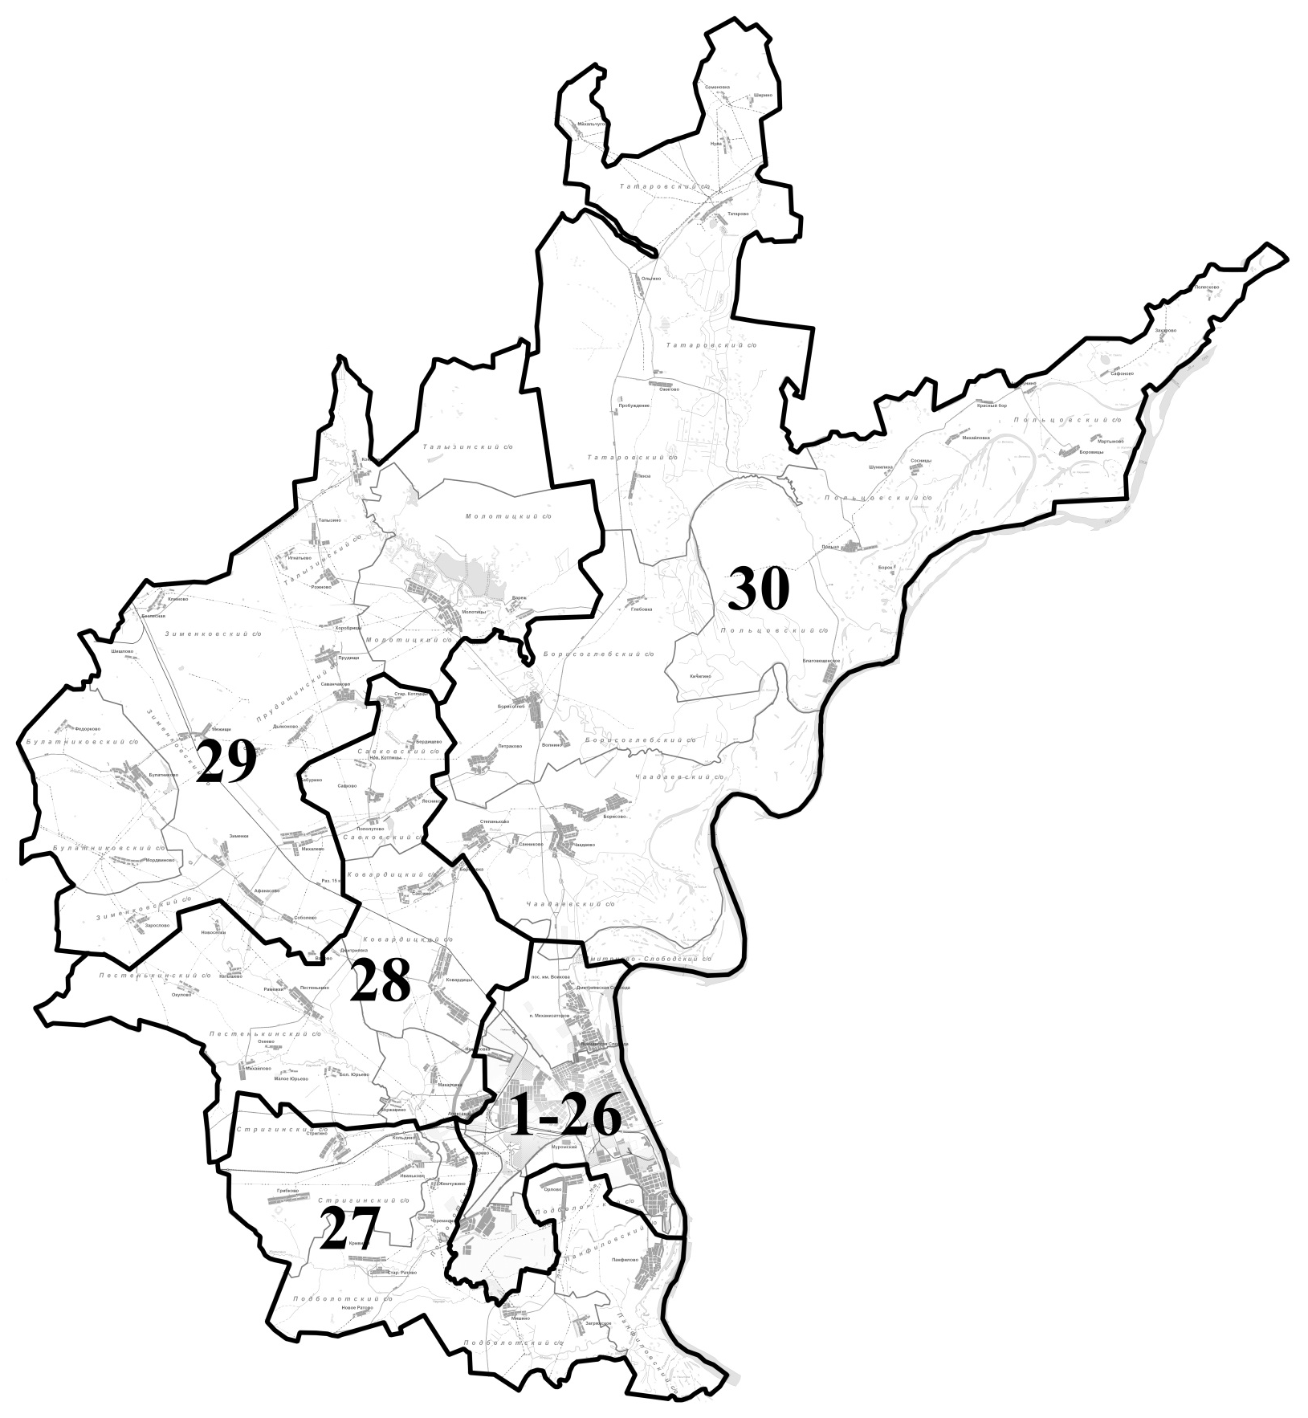
округа с 1 по 30

Графическое изображение схемы
одномандатных избирательных округов по выборам
депутатов Совета народных депутатов округа Муром
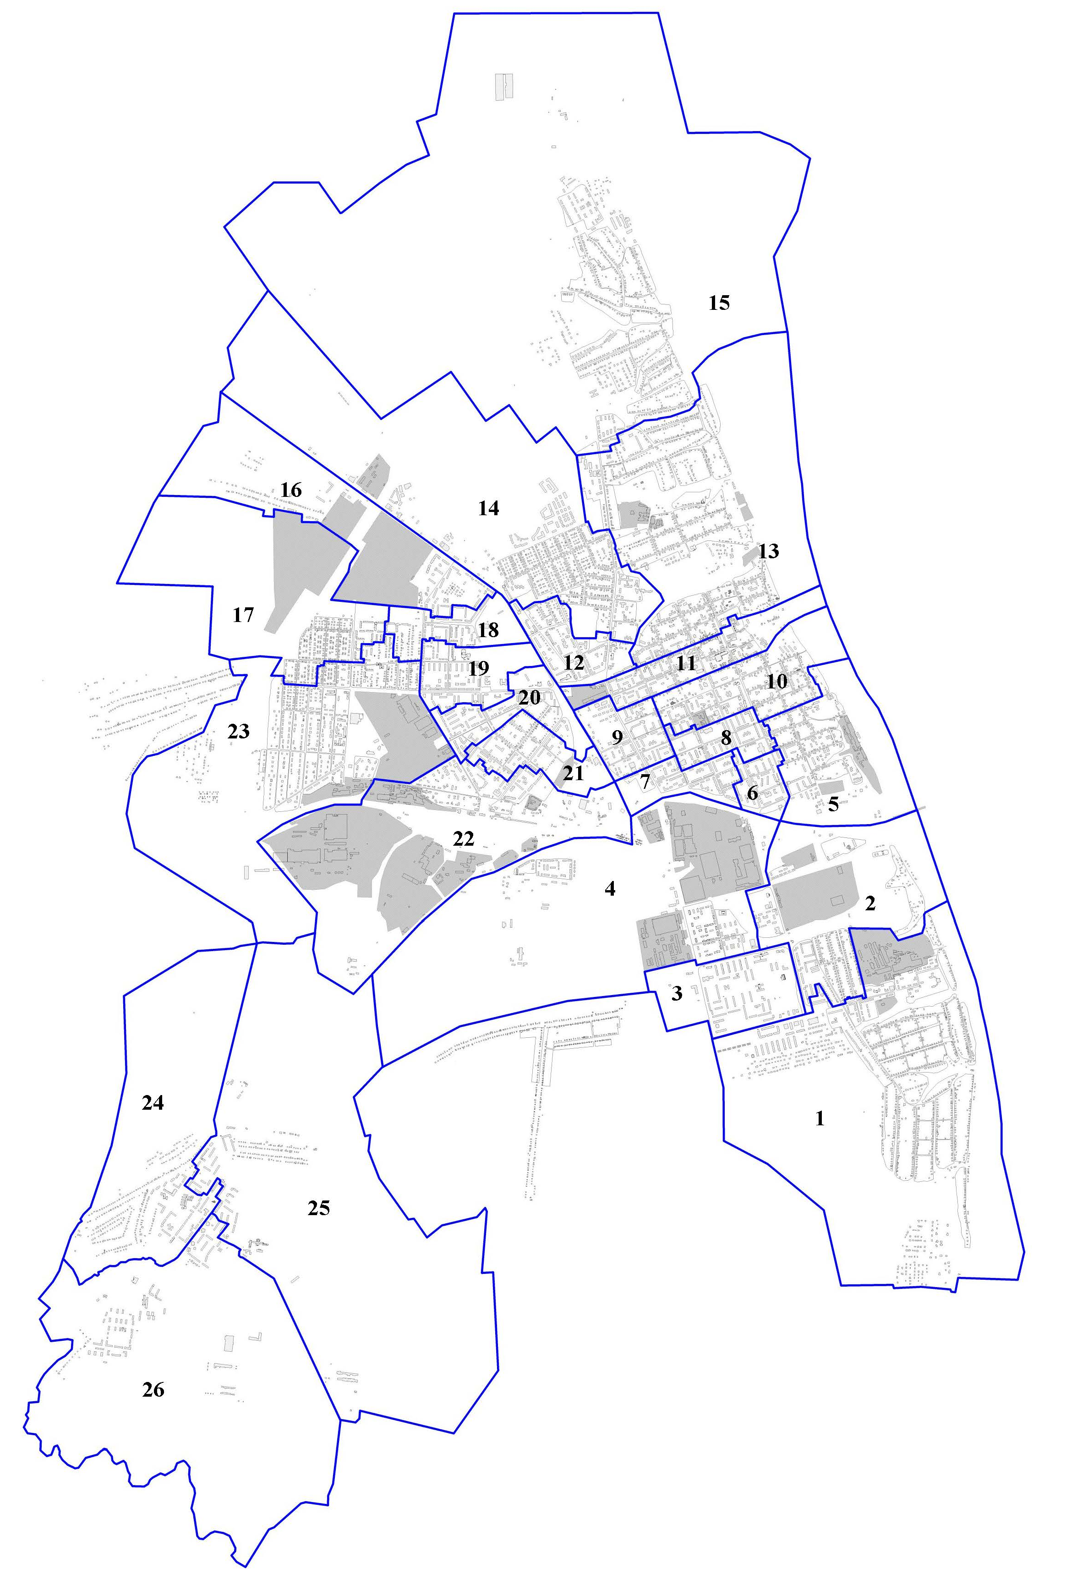
округа с 1 по 26

